线性代数（经管类）综合试题一
（课程代码 4184）
一、单项选择题（本大题共10小题，每小题2分，共20分）
在每小题列出的四个备选项中只有一个是符合题目要求的，请将其代码填写在题后的括号内。错选、多选或未选均无分。
1.设D=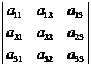=M≠0，则D₁=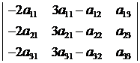=
( B )．
A.－2M B.2M C.－6M D.6M
2.设 A、B、C为同阶方阵，若由AB = AC必能推出 B = C，则A应满足 ( D )．
A. A≠ O B. A = O C.|A|= 0 D. |A|≠0
3.设A，B均为n阶方阵，则 (A )．
A.|A+AB|=0，则|A|=0或|E+B|=0 B.(A+B)²=A²+2AB+B²
C.当AB=O时，有A=O或B=O D.(AB)⁻¹=B⁻¹A⁻¹
4.二阶矩阵A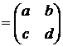，|A|=1，则A⁻¹= ( B )．
A. 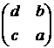 B.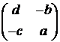 C.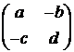 D.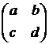
5.设两个向量组与，则下列说法正确的是( B )．
A.若两向量组等价，则s = t .
B.若两向量组等价，则r()= r()
C.若s = t，则两向量组等价.
D.若r()= r()，则两向量组等价.
6.向量组线性相关的充分必要条件是 ( C )．
A. 中至少有一个零向量
B. 中至少有两个向量对应分量成比例
C. 中至少有一个向量可由其余向量线性表示
D. 可由线性表示
7.设向量组有两个极大无关组与，则下列成立的是( C )．
A. r与s未必相等 B. r + s = m
C. r = s D. r + s > m
8.对方程组Ax = b与其导出组Ax = o，下列命题正确的是( D )．
A. Ax = o有解时，Ax = b必有解.
B. Ax = o有无穷多解时，Ax = b有无穷多解.
C. Ax = b无解时，Ax = o也无解.
D. Ax = b有惟一解时，Ax = o只有零解.
9.设方程组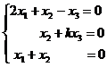有非零解，则k = ( D )．
A. 2 B. 3 C. -1 D. 1
10.n阶对称矩阵A正定的充分必要条件是( D )．
A. |A|>0 B.存在n阶方阵C使A=C^{T}C
C.负惯性指标为零 D.各阶顺序主子式均为正数
二、填空题（本大题共10小题，每小题2分，共20分）请在每小题的空格中填上正确答案。错填、不填均无分。
11.四阶行列式D中第3列元素依次为 -1，2，0，1，它们的余子式的值依次为5，3，-7，4，则D = -15 ．
12.若方阵A满足A² = A，且A≠E，则|A|= 0 .
13.若A为3阶方阵，且 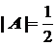 ，则|2A|= 4 ．
14.设矩阵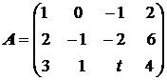的秩为2，则t = t=-3 ．
15.设向量＝(6，8，0)，=(4，–3，5)，则(,)= 0 ．
16.设n元齐次线性方程组Ax = o，r(A)= r < n，则基础解系含有解向量的个数为 n-r 个.
17.设＝(1，1，0)，＝(0，1，1)，=(0，0，1)是R³的基，则=(1，2，3)在此基下的坐标为 (1, 1, 2) .
18.设A为三阶方阵，其特征值为1，-1，2，则A²的特征值为 1，1，4 .
19.二次型的矩阵A= 2 -2 0
-2 3 1
0 1 -1 .
20.若矩阵A与B=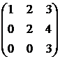相似，则A的特征值为 1.2.3 .
三、计算题（本大题共6小题，每小题9分，共54分）
21.求行列式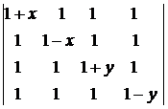的值.
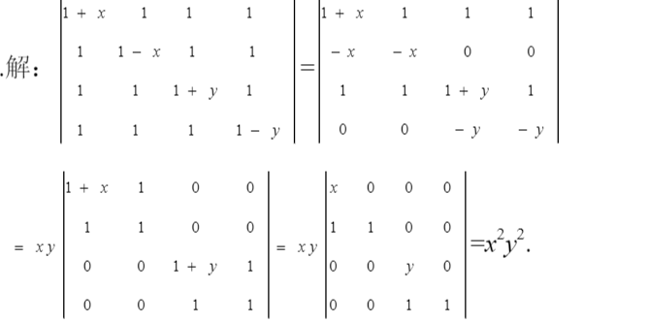

22.解矩阵方程：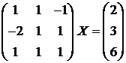.
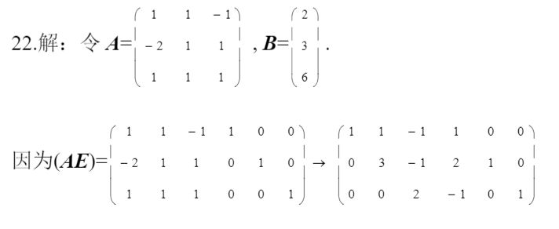
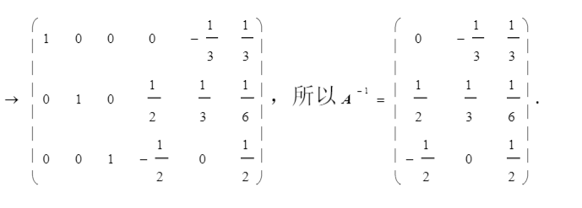
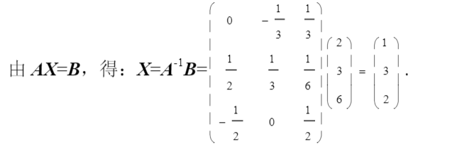

23.求向量组=( 1, 1, 2, 3 )，=(－1,－1, 1, 1 )，=(1, 3, 3, 5 )，=(4,－2, 5, 6 )的秩和一个极大线性无关组，并将其余向量用该极大无关组线性表示.
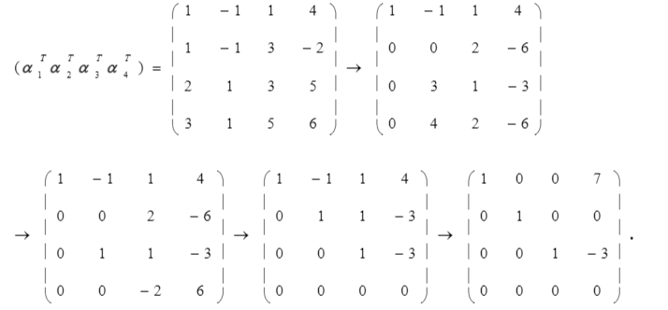

24.a取何值时，方程组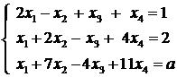有解？并求其通解（要求用它的一个特解和导出组的基础解系表示）.
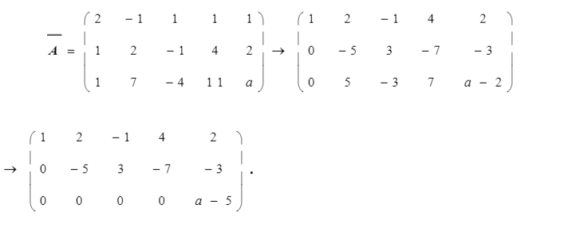
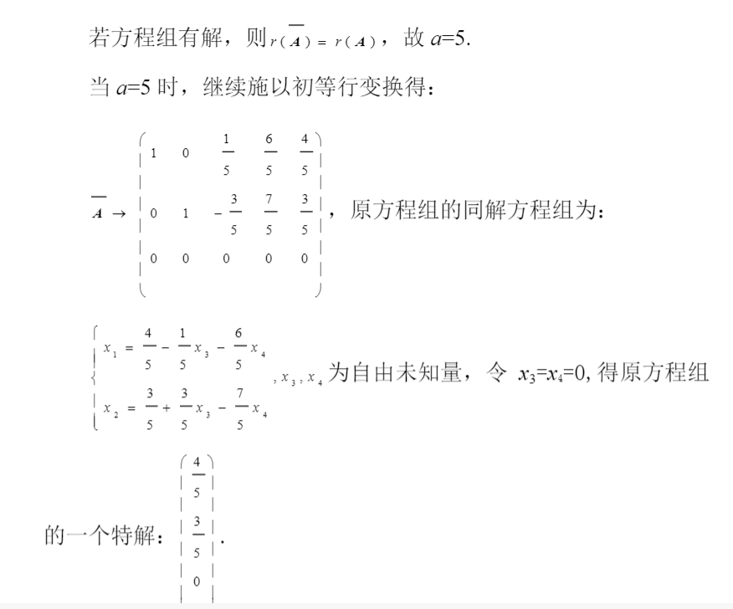
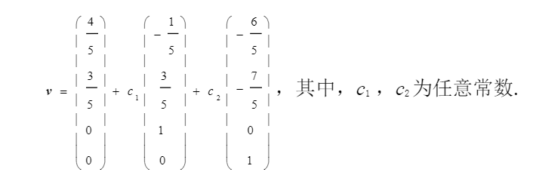

25.已知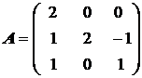,求A的特征值及特征向量，并判断A能否对角化，若能，求可逆矩阵P，使P ^{–1}AP =Λ（对角形矩阵）．
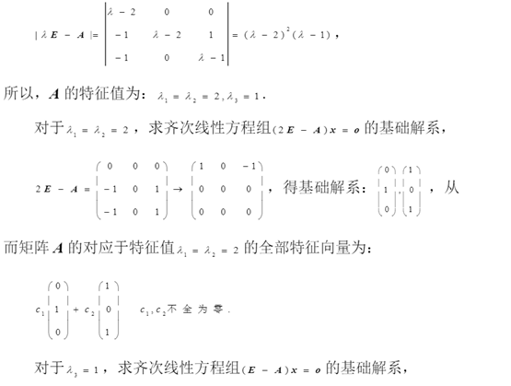
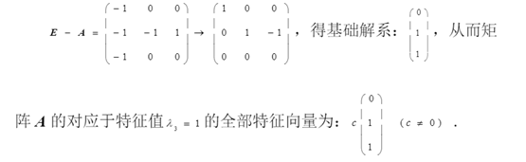

26.用配方法将下列二次型化为标准形：
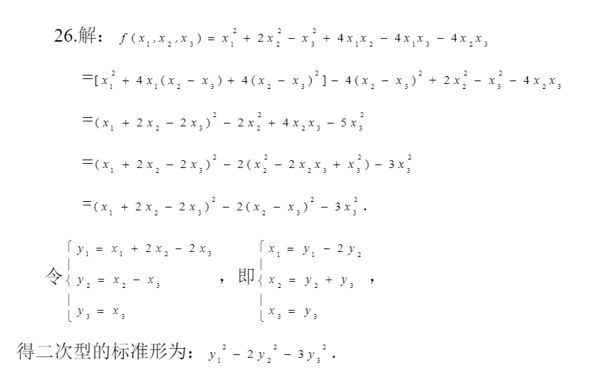

四、证明题（本大题共6分）
27.设向量，证明向量组是R³空间中的一个基.
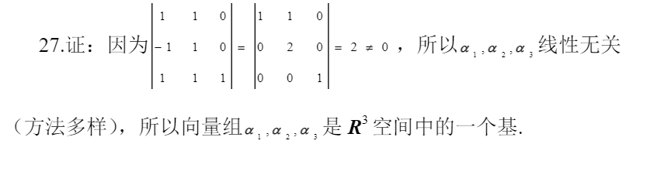

线性代数（经管类）综合试题二
（课程代码 4184）
一、单项选择题（本大题共10小题，每小题2分，共20分）
在每小题列出的四个备选项中只有一个是符合题目要求的，请将其代码填写在题后的括号内。错选、多选或未选均无分。
1.若三阶行列式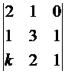=0, 则k = ( C ).
A．1 B．0 C．-1 D．-2
2.设A、B为n阶方阵,则成立的充要条件是 ( D ).
A．A可逆 B．B可逆 C．|A|=|B| D．AB=BA
3.设A是n阶可逆矩阵, A*是A的伴随矩阵, 则 ( A ).
A．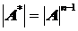 B．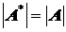
C．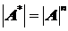 D．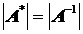
4.矩阵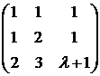的秩为2，则λ = ( B ).
A．2 B．1 C．0 D．
5.设3×4矩阵A的秩r(A)=1，是齐次线性方程组Ax=o的三个线性无关的解向量，则方程组的基础解系为 (D ).
A． B．
C． D．
6.向量线性相关,则( C ).
A．k =-4 B．k = 4 C．k =-3 D．k = 3
7.设u₁, u₂是非齐次线性方程组Ax=b的两个解, 若是其导出组Ax=o的解, 则有 ( B ).
A．c₁+c₂ =1 B．c₁= c₂ C．c₁+ c₂ = 0 D．c₁= 2c₂
8.设A为n(n≥2)阶方阵，且A²=E，则必有 ( B ).
A．A的行列式等于1 B．A的秩等于n
C．A的逆矩阵等于E D．A的特征值均为1
9.设三阶矩阵A的特征值为2, 1, 1， 则A⁻¹的特征值为 (D ).
A．1, 2 B．2, 1, 1 C．, 1 D．, 1, 1
10.二次型是 ( A ).
A．正定的 B．半正定的 C．负定的 D．不定的
二、填空题（本大题共10小题，每小题2分，共20分）请在每小题的空格中填上正确答案。错填、不填均无分。
11.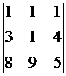=______5____．
12.设A为三阶方阵,且|A|=4，则|2A|=___32_______．
13.设A=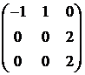, B =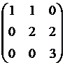, 则A^{T}B =__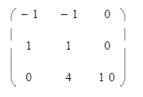________．
14.设A =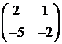,则A⁻¹=_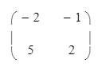_________．
15.向量表示为向量组
的线性组合式为_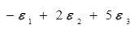_________．
16.如果方程组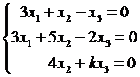有非零解, 则k =__ -1________．
17.设向量与正交，则a =_2_________．
18.已知实对称矩阵A=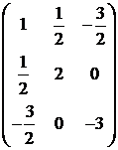,写出矩阵A对应的二次型__________．
19.已知矩阵A与对角矩阵Λ=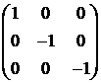相似，则A²=_E_______．
20.设实二次型的矩阵A是满秩矩阵，且二次型的正惯性指数为3，则其规范形为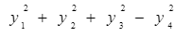__________．
三、计算题（本大题共6小题，每小题9分，共54分）
21.计算行列式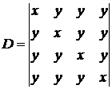的值.

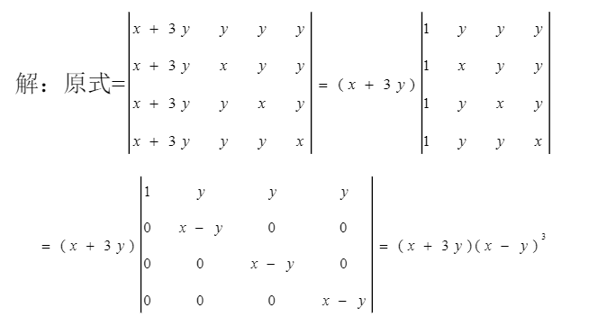

22.设矩阵A=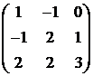，B=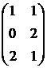，求矩阵A⁻¹B .
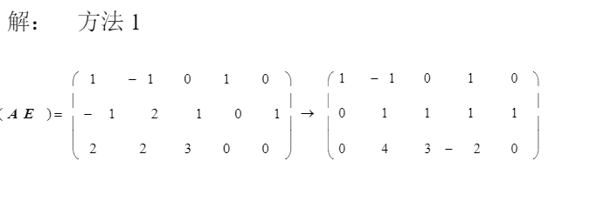
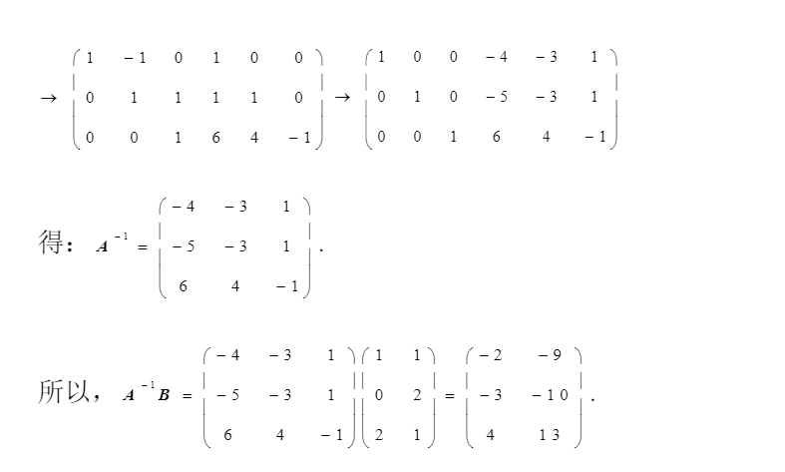

23.设矩阵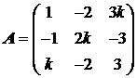，求k的值，使A的秩r(A)分别等于1，2，3.
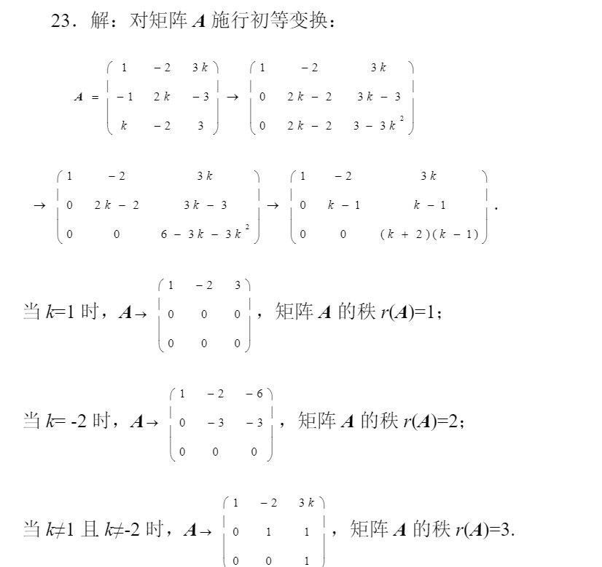

24.求向量组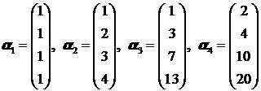的秩和一个极大线性无关组，并将其余向量用该极大线性无关组线性表示.
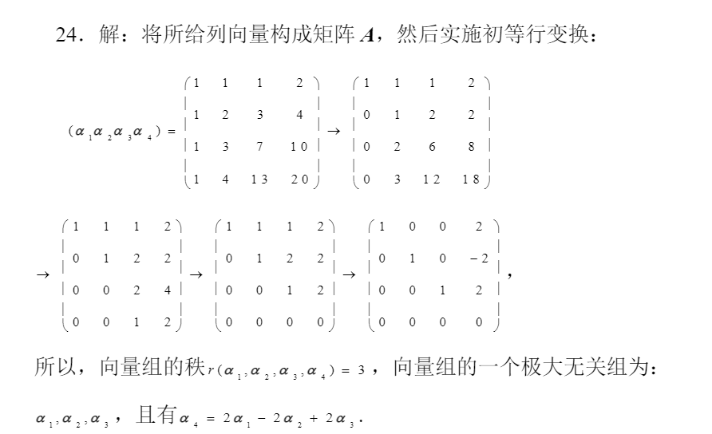

25.求线性方程组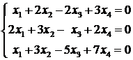的基础解系，并用基础解系表示其通解.
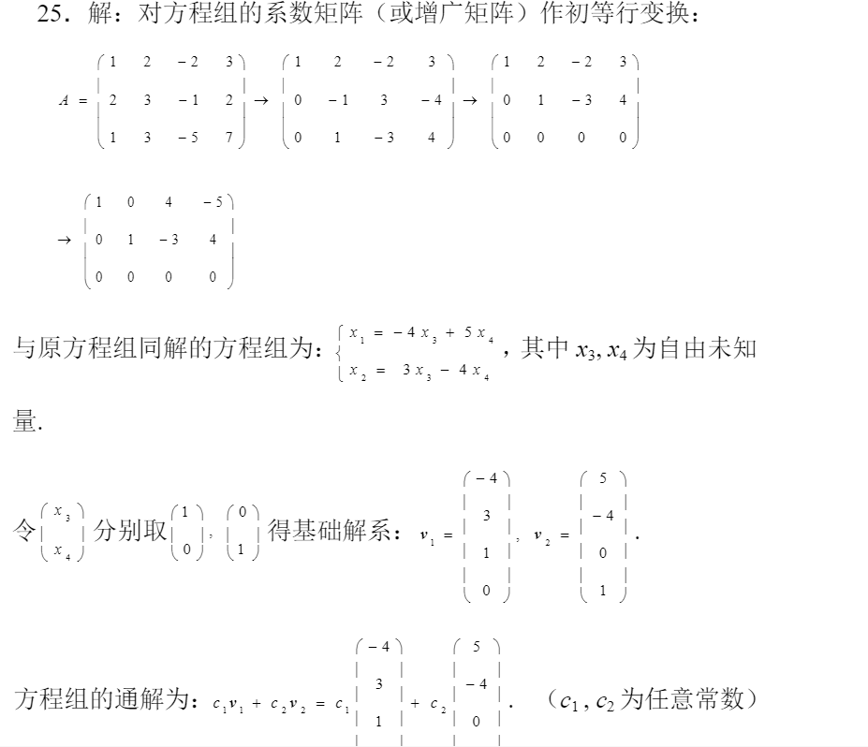

26.已知矩阵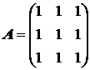，求正交矩阵P和对角矩阵Λ，使P⁻¹AP=Λ.
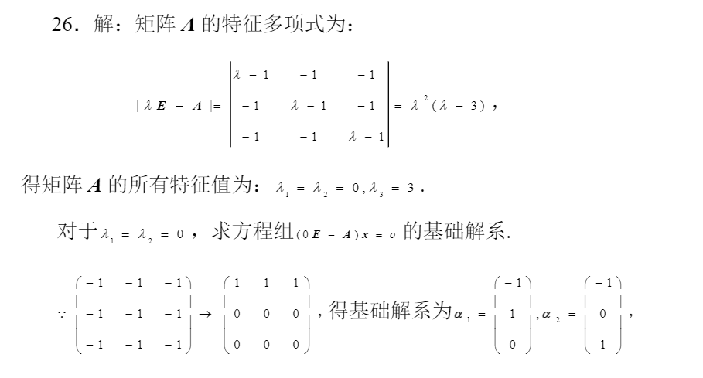
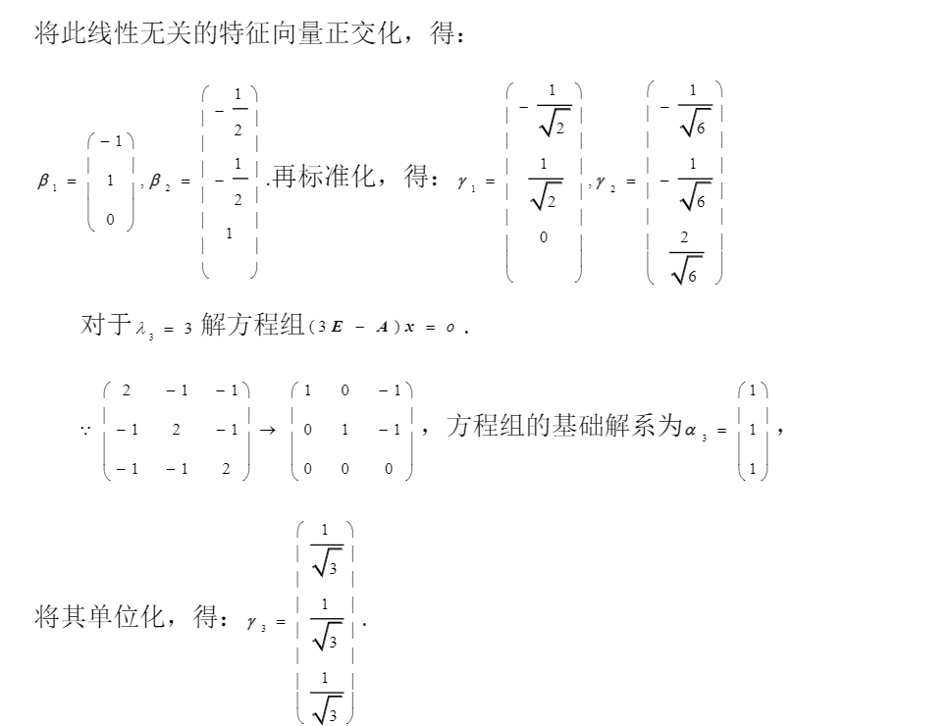
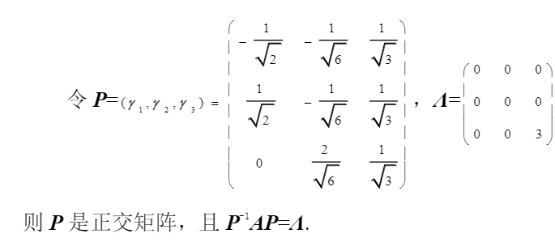

四、证明题（本大题共6分）
27.设向量组线性无关，证明：向量组
也线性无关.
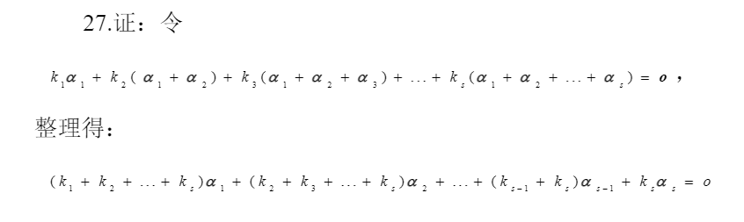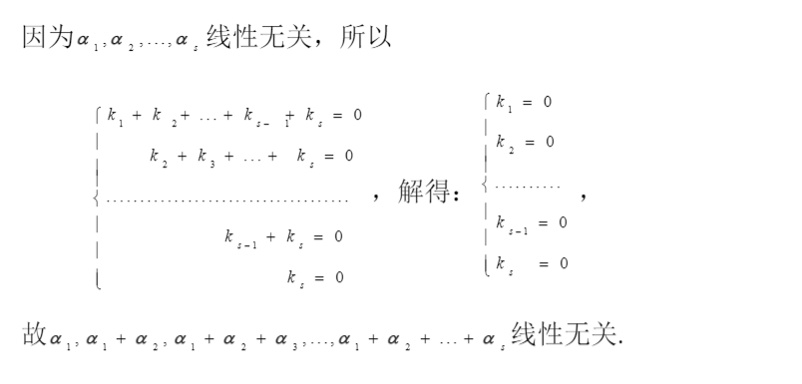

线性代数（经管类）综合试题三
（课程代码 4184）
一、单项选择题（本大题共10小题，每小题2分，共20分）
在每小题列出的四个备选项中只有一个是符合题目要求的，请将其代码填写在题后的括号内。错选、多选或未选均无分。
1.当( D)成立时，阶行列式的值为零.
A.行列式主对角线上的元素全为零
B.行列式中有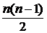个元素等于零
C.行列式至少有一个阶子式为零
D.行列式所有阶子式全为零
2.已知均为n阶矩阵，E为单位矩阵，且满足ABC=E，则下列结论必然成立的是 ( B ).
A. ACB=E B. BCA=E C. CBA=E D. BAC=E
3.设A，B均为n阶可逆矩阵，则下列等式成立的是 ( D).
A. (AB)⁻¹=A⁻¹B⁻¹ B. (A+B)⁻¹=A⁻¹+B⁻¹
C. (AB)^{T}=A^{T}B^{T} D. 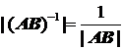
4.下列矩阵不是初等矩阵的是 ( B).
A.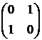 B.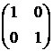 C.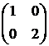 D.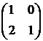
5.设是4维向量组，则 (D ).

A.线性无关
B.至少有两个向量成比例
C.只有一个向量能由其余向量线性表示
D.至少有两个向量可由其余向量线性表示
6.设A为m×n矩阵，且m<n，则齐次线性方程组Ax = o必 (C ).
A.无解 B.只有唯一零解 C.有非零解 D.不能确定
7.已知4元线性方程组Ax=b的系数矩阵A的秩为3，又
是Ax=b的两个解,则Ax=b的通解是( D ).
A. B.
C. D.
8.如果矩阵A与B满足( D )，则矩阵A与B相似.
A.有相同的行列式
B.有相同的特征多项式
C.有相同的秩
D.有相同的特征值,且这些特征值各不相同
9.设A是n阶实对称矩阵，则A是正定矩阵的充要条件是 ( D ).
A. |A|>0 B. A的每一个元素都大于零
C. D. A的正惯性指数为n
10.设A，B为同阶方阵，且r(A) = r(B)，则 ( C ).
A. A与B相似 B. A与B合同
C. A与B等价 D.|A|=|B|
二、填空题（本大题共10小题，每小题2分，共20分）请在每小题的空格中填上正确答案。错填、不填均无分。
11.行列式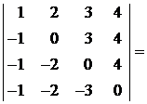 24 .
12.设A为三阶矩阵，|A|=-2，将矩阵A按列分块为，其中是A的第j列，,则|B|= 6 .
13.已知矩阵方程AX=B，其中A=，B=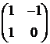，则X= 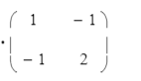 .
14.已知向量组的秩为2，则k = -2 .
15.向量的长度= 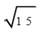 .
16.向量在基下的坐标为 (3,-4,3) .
17.设是4元齐次线性方程组Ax=o的基础解系，则矩阵A的秩r(A)= 1 .
18.设是三阶矩阵A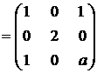的特征值，则a = 1 .
19.若是正定二次型，则满足 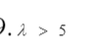 .
20.设三阶矩阵A的特征值为1,2,3，矩阵B=A²+2A,则|B|= 360 .
三、计算题（本大题共6小题，每小题9分，共54分）
21.设三阶矩阵A=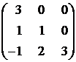，E为三阶单位矩阵.
求：(1)矩阵A-2E及|A-2E|；(2).
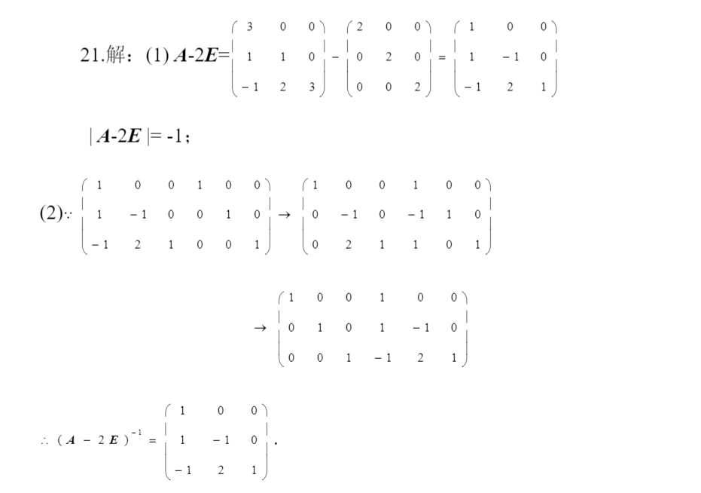

22.已知向量组
求：(1)向量组的秩；
(2)向量组的一个极大线性无关组，并将其余向量用该极大线性无关组线性表示.
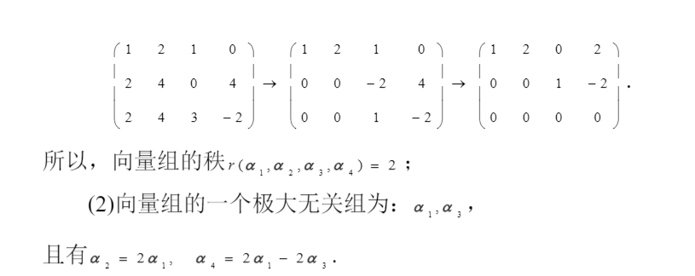

23.讨论a为何值时，线性方程组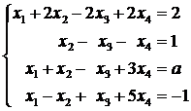有解？当方程组有解时，求出方程组的通解.
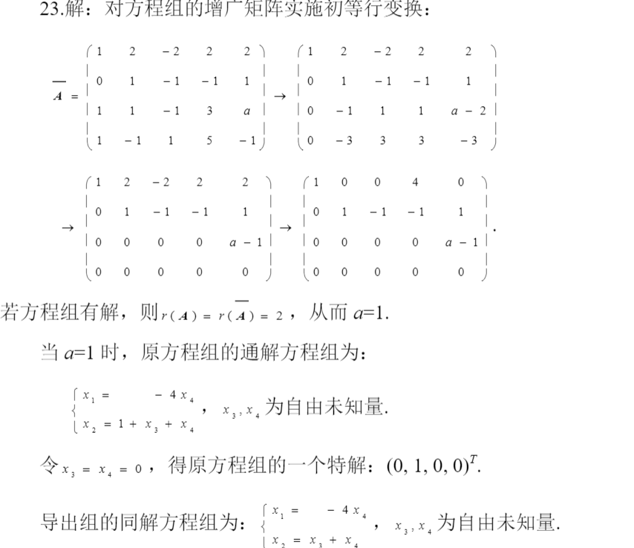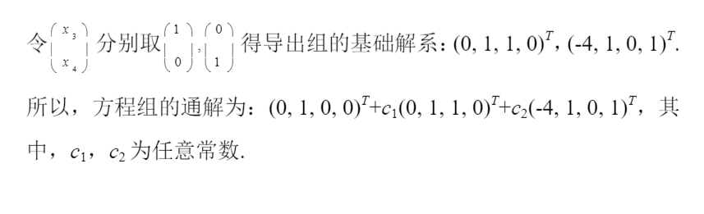

24.已知向量组，讨论该向量组的线性相关性.
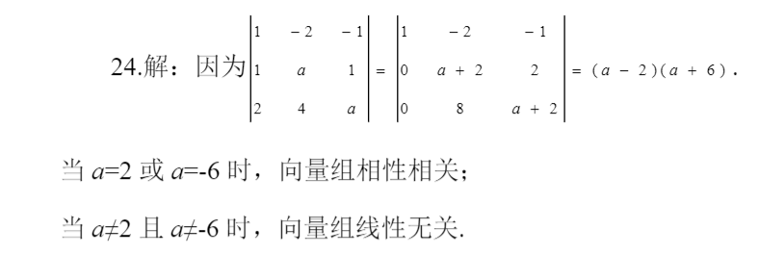

25.已知矩阵A=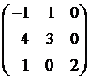，
(1)求矩阵A的特征值与特征向量；
(2)判断A可否与对角矩阵相似，若可以，求一可逆矩阵P及相应的对角形矩阵Λ.
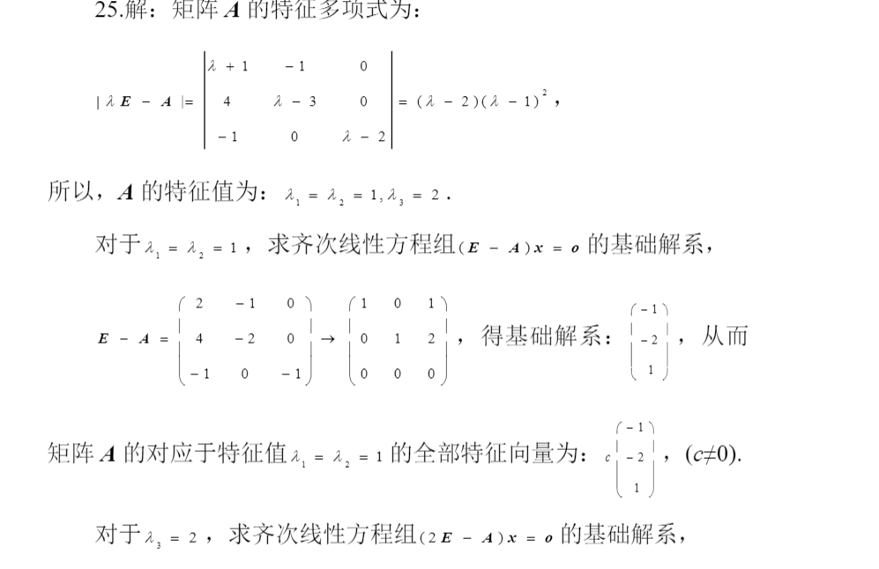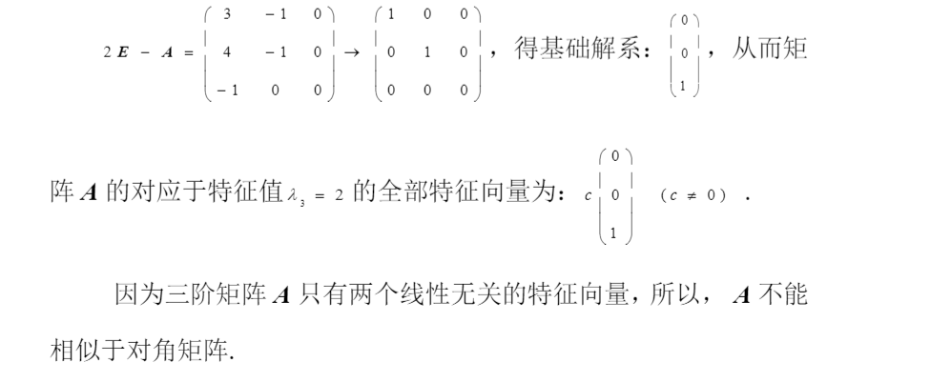

26.设二次型
(1)将二次型化为标准形；
(2)求二次型的秩和正惯性指数.
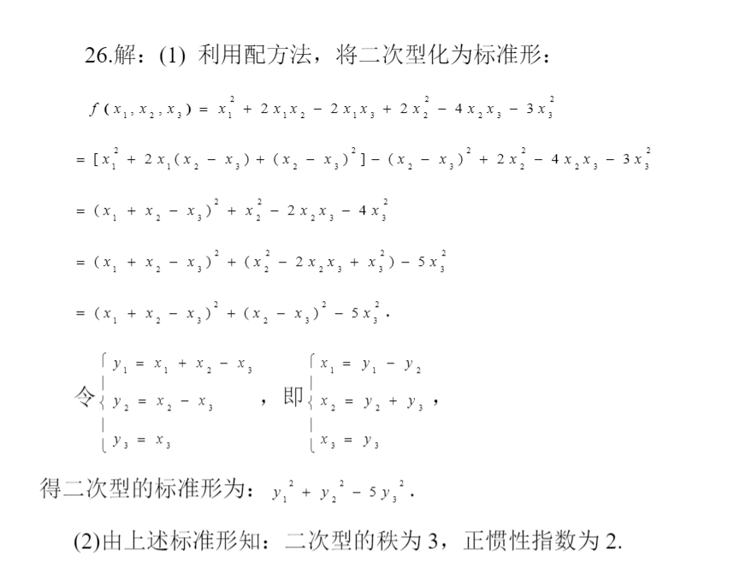

四、证明题（本大题共6分）
27.已知A是n阶方阵，且，证明矩阵A可逆，并求
